Задание 1

Заменяем запятые на точки в исходных данных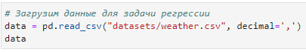

Наилучшим алгоритмом является Ridge()

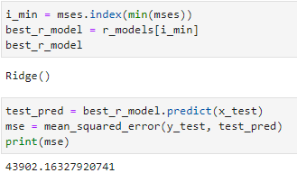

Задание 2

Наилучшим алгоритмом является: SVC(kernel='sigmoid').

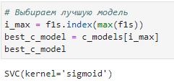

Результаты кластеризации при различных входных.

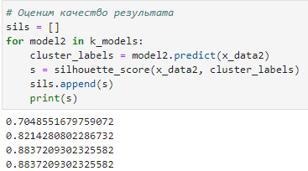

Модель кластеризации с наилучшим результатом

